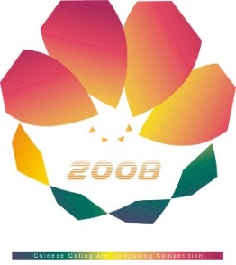
2026年（第19届）
中国大学生计算机设计大赛

人工智能实践赛作品报告
作品编号：
作品名称：智汇四诊——基于AI多模态技术的中医四诊智能化平台
填写日期：2026年4月6日
填写说明：
- 本文档适用于人工智能挑战赛预选赛；
- 尽管预选赛仅完成部分工作，但是本文档需要针对决赛做出方案设计；
- 正文、标题格式已经在本文中设定，请勿修改；标题#的快捷键为“Ctrl+#”，正文快捷键为“Ctrl + 0”；
- 本文档应结构清晰，突出重点，适当配合图表，描述准确，不易冗长拖沓；
- 提交文档时，以PDF格式提交；
- 本文档内容是正式参赛内容的组成部分，务必真实填写。如不属实，将导致奖项等级降低甚至终止本作品参加比赛。
目 录

第1章 作品概述 1
1.1 作品背景 1
1.1.1 中国健康产业规模持续扩大 1
1.1.2 国民健康管理需求不断增长 1
1.1.3 中医行业数字化转型逐步推进 1
1.2 作品介绍 2
1.2.1 主要功能特点 2
1.2.2 目标用户群体 2
1.2.3 平台推广前景 2
第2章 问题分析 3
2.1 问题来源 3
2.1.1 中医诊断对经验的高度依赖和标准化程度不足 3
2.1.2 中医优质资源稀缺且分布严重不均 3
2.1.3 中医健康检测设备成本高昂且普惠性不足 3
2.2 现有解决方案 4
2.3 本作品要解决的痛点问题 5
2.4 解决问题的思路 6
第3章 技术方案 8
3.1 系统技术架构 8
3.2 核心技术详解 8
3.2.1 YOLOv8舌象目标检测技术 8
3.2.2 MFCC声学特征提取与体质辨识技术 8
3.2.3 PPG脉搏信号处理技术 9
3.2.4 提示词工程与大语言模型集成 10
第4章 系统实现 11
4.1 系统整体架构 11
4.2 核心功能模块详解 11
4.2.1 望诊模块——AI舌象辨识系统 11
4.2.2 闻诊模块——声音体质辨识系统 12
4.2.3 问诊模块——智能症状问卷系统 13
4.2.4 切诊模块——脉搏信号采集与分析系统 14
4.2.5 综合诊断模块——四诊合参智能报告系统 15
第5章 测试分析 17
第6章 作品总结 17
6.1 作品特色与创新点 17
6.1.1 创新点一：多模态AI四诊合参诊断框架 17
6.1.2 创新点二：低成本硬件+高智能软件的协同创新 17
6.1.3 创新点三：LLM驱动的个性化中医健康报告生成 18
6.1.4 创新点四：推动中医诊断知识的数字化传承 18
6.2 应用推广 18
6.2.1 近期推广策略——积累口碑，打造标杆 18
6.2.2 中期推广策略——产品落地，拓展渠道 19
6.2.3 长期推广策略——平台化运营，生态化发展 19
6.3 作品展望 20
6.3.1 促进城乡中医资源均等化 20
6.3.2 推动中医文化的数字化传承 20
6.3.3 服务于“十五五”中医药发展规划 20
参考文献 21

作品概述

作品背景

中国健康产业规模持续扩大
近年来，随着我国居民收入水平持续提升、健康意识显著增强以及人口老龄化程度不断加深，中国大健康产业正迎来历史性的高速发展机遇。根据国家卫生健康委员会与中国健康管理协会联合发布的数据，2020年中国大健康产业市场规模约为7.4万亿元，2023年已突破10万亿元，年均增速稳定保持在15%左右，随着“健康中国2030”战略各项举措深入落地，预测到2030年该产业规模将突破16万亿元，较2020年实现翻倍增长。中国健康产业成为国民经济中不可忽视的重要支柱产业。

国民健康管理需求不断增长
亚健康问题已成为当今社会较为普遍且不容忽视的公共卫生问题，以疲劳乏力、睡眠质量差、免疫力下降等为主要症状，在25-45岁中青年群体中最为突出；同时，慢性病的蔓延也强化了健康管理需求，慢性病患者对日常健康监测和连续健康管理有着比普通人更强烈的需求，而中医在慢性病调理方面拥有数千年的临床积累和独到见解，能够为慢性病患者提供全面的、个性化的调理方案；此外，人口老龄化对健康产业产生了深远影响，预计到2035年，我国60岁以上老年人口将突破4亿，占总人口的30%以上，老年人群对“治未病”的预防性健康管理以及中医养生保健服务的需求在不断提升。

中医行业数字化转型逐步推进
传统中医诊疗行业正处于从经验驱动向数据驱动转型的关键节点。一方面，中医经典理论体系经过数千年的临床积累，蕴含了极为丰富的医学智慧与实践经验，但这些知识大多以文字描述、口传心授的方式存在，难以被现代科学体系所定量化、可视化与规模化传播；另一方面，随着人工智能、计算机视觉、声学分析和传感器应用等技术的不断发展，将中医四诊信息数字化、将辨证论治过程算法化已从理论构想开始走向了工程实践。

作品介绍

主要功能特点
本作品是一套深度融合人工智能、计算机视觉、大语言模型、声学信号处理与嵌入式硬件传感的多模态中医四诊智能化辅助诊断平台。作品以传统中医的“望、闻、问、切”四诊理论为学术根基，以现代人工智能算法为核心实现手段，将原本高度依赖名老中医个人经验、口口相传的诊断过程，转变为可追溯、可量化、可复现的数字化标准流程，从根本上解决中医诊断标准化程度低、优质中医资源稀缺且分布不均、基层中医服务能力不足等主要行业痛点，为推动中医数字化和智能化进程提供切实可行的技术解决方案。

目标用户群体
平台主要面向的用户群体为中医医疗机构、健康管理机构、基层中医诊所与体检中心以及关注自身体质健康的亚健康人群、慢性病人群和老年人群等，提供专业、便捷、普惠的中医体质辨识与健康管理服务。

平台推广前景
平台所在的中医四诊智能诊疗邻域中具有较为广阔的市场空间和先发优势，推广前景清晰且具有潜力。一方面，医疗市场规模庞大，中医智能设备这一细分领域预计到2030年规模可达500亿元，而且我国对中医药数字化、智能化发展的相关政策支持能够有效降低市场推广阻力，为平台提供了充足的发展空间；另一方面，目前市场上尚无覆盖人工智能多模态、四诊合参、低成本硬件一体化的解决方案，平台能够凭借市场空白和差异化定位建立起竞争壁垒，而且平台在推广过程中将会持续积累结构化的中医四诊数据，优化与迭代算法和模型，保障平台的长期竞争力。

问题分析

问题来源

中医诊断对经验的高度依赖和标准化程度不足
传统中医四诊的困境在于其诊断结果对医师个人经验和判断有较高的依赖性，一位经验丰富的老中医与一位执业年限较短的年轻医师，面对同一位患者可能会得出不同的诊断结论与调理方案，这也导致了中医诊断结果的一致性和可重复性不足；此外，更深层次的问题在于如何通过数字化方法将宝贵的中医经验知识结构化、算法化以及可传播化，这是中医传承与发展的重要课题，也是本作品致力于解决的核心问题之一。

中医优质资源稀缺且分布严重不均
根据国家卫健委基层卫生工作调研数据，全国近70%的县级及以下医疗机构中，能够独立开展中医四诊辨证论治的执业医师数量严重不足，部分基层卫生院甚至没有合格的中医执业医师，优质中医医师资源高度集中于北京、上海、广州等城市的三甲中医院，广大县域、乡镇及农村地区面临着“有需求、无资源”的严峻困境；这一供需矛盾短期内难以通过自然增长的方式得到根本性解决，因此借助智能化技术方法，以技术力量放大现有中医人才的服务能力、覆盖更广泛的服务半径，成为破解这一困境的关键路径。

中医健康检测设备成本高昂且普惠性不足
目前市场上已有的中医智能诊断设备存在价格极为高昂的突出问题，严重制约了其在中小型医疗机构乃至基层卫生机构的推广应用。以主流产品为例：具备较完整舌象分析功能的中医诊断仪，市场售价通常在3-8万元/台；具备脉象采集分析功能的专业脉诊仪，售价通常在5-20万元/台；整合多诊功能的综合中医诊断工作站，市场售价甚至可达30-100万元/套。高昂的设备采购成本，叠加后续的维护保养与软件升级费用，使绝大多数中小型诊所和基层卫生机构根本无力承担。
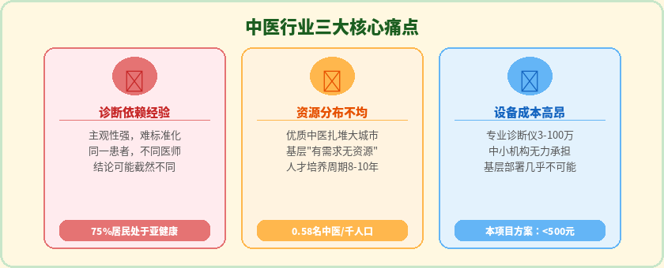
图 1 中医行业三大核心痛点分析

现有解决方案
目前在中医智能诊断邻域主要有三类解决方案，各类方案均存在一定的局限性，无法同时满足多模态、全流程、低成本的落地需求。
- 互联网中医服务平台
以华佗AI、医联等平台为代表，这类方案以线上软件服务为核心，主要为轻量级的中医问诊、体质测评功能，其优势在于使用便捷，无需专用硬件，可通过手机端快速连接用户；但其多模态能力不足，诊断维度较为单一，缺乏舌象、脉象、声音等客观体征的采集能力，无法获取多模态数据支撑辨证过程，且不具备硬件接入与多源数据融合分析的技术架构，诊断结果的主观性与局限性较强。
- 科技公司医疗AI布局
以头部互联网企业为代表，这类企业依托强大的AI技术实力，布局医疗影像、病理分析等辅助诊断领域，部分企业也推出了中医相关的健康产品；但其对中医四诊场景的研究深度与投入力度有限，缺乏针对性的技术积累，且产品多为通用型健康服务，未结合中医辨证的专业逻辑进行深度优化，无法实现四诊合参的专业诊断能力，难以满足临床应用需求。
- 传统中医诊断硬件厂商
以欧姆龙、科进等品牌为代表，这类厂商的核心产品为专业级中医诊断仪、脉诊仪等硬件设备，硬件集成度高、单模信号采集精度较高，主要面向大型中医院、高端体检中心等场景；但其成本高昂，多为一体化定制设备，无法灵活适配低成本通用组件，也难以快速迭代升级AI算法模型，且多数产品仅聚焦单一诊法（如脉诊或舌诊），缺乏完整的四诊合参能力，无法复现中医整体辨证逻辑。

本作品要解决的痛点问题
本作品是一套基于AI多模态技术的软硬一体化的中医四诊辅助诊断平台，采用现代微服务架构，整合了计算机视觉、大语言模型、声学分析与嵌入式传感器等多项前沿技术，构建了完整的“采集—处理—分析—报告”全流程闭环诊断系统。
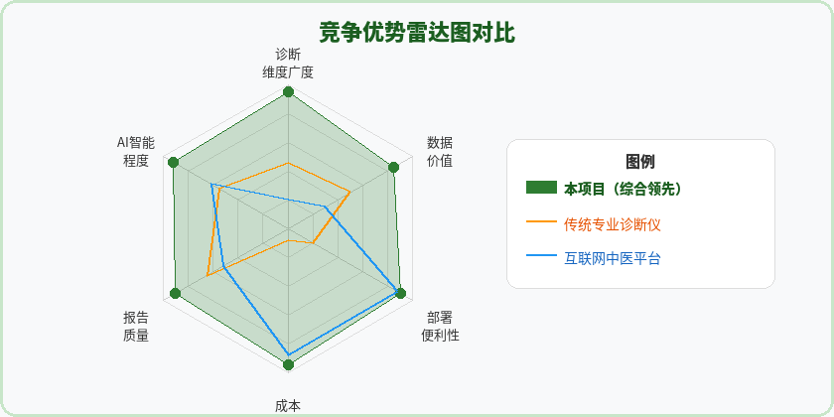c图 2 竞争优势雷达图
- 解决单维诊断的局限性问题
与现有方案中互联网中医诊断平台大多仅能实现文字问诊，传统硬件设备多聚焦单种诊法，而科技公司AI缺乏对中医场景的深度适配相比，本作品通过构建多模态数据融合框架，将望、闻、问、切四诊信息进行统一分析，打破单维诊断的局限，实现更贴近中医临床思维的综合辨证。
【望诊模块】摄像头实时采集舌象图像→亮度/模糊度质量检测→特征定位与置信度评分→专家规则引擎辨证映射→六维健康雷达图生成与文字结论输出
【闻诊模块】麦克风采集发声音频→音频质量检测→频谱图转换→特征提取→体质分类引擎→九体质辨识与置信度输出
【问诊模块】结构化症状问卷启动→多维信息采集→症状关键词提取与标注→体质倾向评分计算→问诊辨证结论生成
【切诊模块】传感器启动→原始信号采集→信号处理→心率计算+血氧测定+脉率变异性分析→脉象类型分类→脉象诊断结论
【四诊合参】四诊结构化结果汇聚→权重融合引擎→大模型API调用→中医专业提示词工程→分析诊断→Markdown报告→PDF导出
- 解决硬件成本与落地门槛问题
传统专业设备价格高昂，难以向基层医疗机构普及，而互联网平台又缺乏硬件采集能力，无法提供客观体征数据支撑，本作品采用通用低成本硬件，通过创新性的软硬件协同设计，实现了低成本部署方案。其中脉诊传感器选用MAX30102光电容积传感器（市场价约10-20元），舌象采集选用标准USB摄像头（市场价约50-100元），音频采集选用普通麦克风（市场价约10-30元），整套硬件部署成本控制在500元以内，相较于市场同类专业设备降低成本95%以上，同时与AI算法相结合，采用以“软件智能补偿硬件精度”的技术路线，在保证功能完整性的同时，大幅降低设备采购与部署门槛，让基层机构也能获得专业的中医辅助诊断能力。
- 解决基层场景设配与用户体验问题
现有方案要么大多仅面向大型医疗机构，要么仅能提供线上轻服务，无法适配基层诊所、社区卫生服务中心、体检中心等场景的全流程诊断需求。本作品在界面和不同模块中设计了清晰的操作引导、标准化的采集流程与一键式报告生成功能，兼顾专业度与易用性，非专业用户也能快速上手完成诊断。

解决问题的思路
本作品采用“低成本硬件采集+多模态AI算法分析+大模型融合决策”的整体技术路线，构建了四大核心诊断模块，分别对应中医四诊的四个维度，系统的解决痛点问题。
望诊模块通过标准USB摄像头采集舌象图像，经亮度与模糊度质量检测后，运用YOLOv8目标检测模型精准识别红舌黄苔、淡白舌、黑苔等多种舌象特征，经专家规则引擎将检测结果映射为六维健康雷达图（气血状态、体液滋润度、湿浊程度、脾胃状态、血脉通畅度、外邪影响）及文字辨证结论；
闻诊模块通过麦克风采集用户发声音频（录音时长3-10秒），经Mel频谱图转换后，依据已有的九体质分类研究成果，提取MFCC梅尔倒谱系数（13阶均值+标准差共26维）及Jitter（音调微扰）、Shimmer（振幅微扰）、HNR（谐波噪声比）等约40维声学特征向量，实现中医九体质的语音智能辨识；
问诊模块通过结构化智能问卷系统全面采集患者主观症状信息，涵盖主诉症状、现病史、既往史、生活习惯等维度，症状解析引擎提取关键症状标签，自适应问卷逻辑确保信息采集的完整性与准确性；
切诊模块通过低成本MAX30102光电容积脉搏血氧传感器实时采集PPG光容积脉搏波形数据，经去噪、滤波、峰值检测等信号处理算法计算心率（HR）与血氧饱和度（SpO2），并能识别数脉（>90bpm）、细脉（<60bpm）、沉脉、弦脉、弱脉、滑脉等多种脉象类型；
四诊数据最终汇入四诊合参融合分析引擎（望:0.25、闻:0.20、问:0.35、切:0.20权重融合），调用DeepSeek大语言模型API，基于精心设计的中医专业提示词体系生成包含体质判断、主要证型分析、饮食调理方案、生活起居指导、穴位保健建议及随访周期规划的完整个性化诊断报告，并支持一键PDF导出。
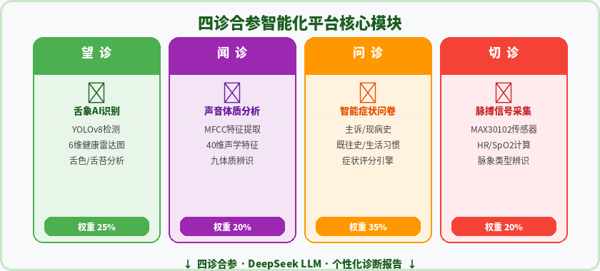
图 3 四诊合参智能化平台核心模块
数据集 舌象、声音

技术方案

系统技术架构
本作品采用现代化微服务分层架构设计，将不同功能模块进行清晰解耦，各服务通过REST API进行通信，支持独立部署、独立扩展与独立迭代升级，具备良好的可维护性与横向扩展能力。

核心技术详解

YOLOv8舌象目标检测技术
YOLO（You Only Look Once）系列模型是目前计算机视觉领域最先进的实时目标检测框架之一。本项目选用YOLOv8（Ultralytics发布的第八代版本）作为舌象特征检测的核心模型，相较于传统图像分类方法具有三大技术优势：
- 端到端检测：单次前向传播即可完成特征定位与分类，推理速度快，适合实时应用场景；
- 精准定位：通过锚框（Anchor Box）与非极大值抑制（NMS）技术，能够精准框定舌象特征区域，支持复合舌象（多种特征同时存在）的精确识别；
- 迁移学习友好：基于COCO预训练权重进行中医舌象数据集的迁移学习微调，在小样本条件下也能取得较好的识别效果；
【模型训练流程】
舌象数据采集→专家标注（舌质/舌苔/病理特征标注）→数据清洗（去重/异常检测）→数据增强（旋转/缩放/亮度调整/对抗样本生成）→8:1:1训练/验证/测试集划分→YOLOv8/v10对比实验→100轮epoch迭代训练→验证集精度/召回率评估（目标：精度>95%，召回率>90%）→ONNX格式转换+量化压缩→部署至models/tongue_best.pt。

MFCC声学特征提取与体质辨识技术
梅尔频率倒谱系数（Mel-Frequency Cepstral Coefficients，MFCC）是语音识别和音频分析领域最重要的特征提取方法之一，其特点是能够有效模拟人类听觉系统的非线性频率感知特性（梅尔频率尺度），对于人声体质特征的刻画具有良好的表达能力，该模块的技术实现步骤如下：
1、音频预处理：将用户录制的音频（WAV/MP3格式）通过pydub/ffmpeg转换为统一的PCM格式，采样率统一为48000Hz；
2、帧分割与加窗：将音频信号按25ms帧长、10ms帧移切分为重叠帧，每帧施加汉明窗（Hamming Window）以减少频谱泄漏；
3、快速傅里叶变换（FFT）：对每帧信号进行FFT，获得功率频谱；
4、梅尔滤波器组：将功率频谱通过40个三角形梅尔滤波器（20Hz-8000Hz频率范围）进行滤波，映射至梅尔频率域；
5、离散余弦变换（DCT）：对梅尔频率域输出取对数后，施加DCT降维，提取前13阶倒谱系数（MFCC C1-C13）；
6、统计特征聚合：对每帧的MFCC系数序列分别计算均值（Mean）与标准差（Std），将变长音频映射为固定26维MFCC特征向量；
7、补充特征：通过parselmouth（Praat Python接口）提取Jitter、Shimmer、HNR、基频F0均值与标准差，共约14维补充特征，与MFCC共同构成约40维综合特征向量；
8、体质分类推理：特征向量输入体质诊断规则引擎，按预定义的多条件评分规则输出主体质判断与置信度。

PPG脉搏信号处理技术
光电容积脉搏描记（Photoplethysmography，PPG）是一种利用光电传感器检测皮肤血液容积变化来反映心脏周期性泵血活动的无创生理信号采集技术。MAX30102传感器通过向指尖皮肤发射红光（660nm）和红外光（880nm），检测皮肤反射光强度随血流脉动的变化，从而获得PPG波形，该模块信号处理管道的关键技术环节如下：
- 基线漂移去除：采用三阶Butterworth高通滤波器（截止频率0.5Hz）去除呼吸运动导致的低频漂移，还原真实脉搏波形基线；
- 运动伪影去除：利用红光与红外光通道信号的相关性，通过自适应滤波算法（Adaptive Filter）识别并消除用户手部抖动引入的运动噪声；
- 脉搏峰值检测：基于改进型泛峰值检测（Prominence-Based Peak Detection）算法，在滤波后的PPG波形中精准定位每个脉搏峰值的位置与幅度，最小峰值间隔约300ms（对应最高200bpm）；
- 心率计算：统计单位时间内检测到的脉搏峰值数量，采用10秒滑动窗口计算稳定心率，精度可达±1bpm；
- SpO2计算：利用红光与红外光的AC分量（脉动分量）之比（R值），通过查表法（Calibration Curve）将R值转换为SpO2百分比，精度±2%。

提示词工程与大语言模型集成
提示词工程（Prompt Engineering）是充分发挥大语言模型能力的关键技术。本作品针对中医四诊合参诊断场景，设计了一套结构化的专业提示词模板，核心设计原则如下：
- 角色设定：明确指定LLM扮演“专业中医四诊专家”角色，确保模型从中医理论视角进行分析；
- 结构化输入：将四诊结果按照“患者基本信息+望诊舌象+闻诊声音特征+问诊症状+切诊脉搏数据”的标准化格式组织为结构化Markdown文本输入，确保LLM接收信息的完整性与一致性；
- 输出格式约束：明确要求LLM按照“体质判断→主要证型分析→调理建议（饮食/起居/运动/穴位/中药方向）→注意事项→复诊周期”的固定章节结构输出，确保报告格式的规范化；
- 温度参数控制：将temperature设置为0.3（低随机性），在保留一定文本多样性的同时确保诊断结论的稳定性与专业性；
- 备用方案设计：当LLM API不可用时，系统自动启用规则引擎备用方案（generate_fallback_synthesis），整合各诊法的独立结论生成基础版报告，确保服务连续性。

系统实现

系统整体架构
系统整体采用五层架构设计：最底层为硬件与采集层，主要采集设备为摄像头、麦克风、MAX30102传感器以及问卷表单；第二层为前端应用层（Vue3+Vite Web应用），进行实时采集与结果展示；第三层为边缘计算与预处理层，包括舌象亮度/模糊检测、音频Mel频谱提取、脉搏信号去噪滤波等；第四层为核心分析引擎层，通过YOLOv8舌象识别、音频分类模型、脉象特征分析、体质诊断引擎来进行分析；第五层为四诊合参融合层，借助权重融合进行综合诊断推理；最终进行数据存储结果展示，生成诊断报告，同时通过MySQL数据库进行文件存储。

核心功能模块详解

望诊模块——AI舌象辨识系统
【功能描述】望诊模块是系统的视觉感知核心，模拟中医通过观察患者舌象来判断机体内在健康状况的诊断过程；中医认为，舌为心之苗，脾之外候，通过观察舌质（颜色、形态）与舌苔（颜色、厚薄、润燥）的综合表现，可以反映机体气血阴阳的盛衰、脏腑功能的强弱以及外邪的性质与深浅。
【系统实现流程】
1、用户在光线充足、自然光条件下，按系统引导将舌头自然伸出，通过前端摄像头采集舌象图像，系统自动对图像进行亮度与模糊度质量评估。若亮度过低（<30）或模糊度超标，系统将会自动提示用户重新拍摄，确保输入图像的质量；
2、通过质量检测后，图像进入舌象预处理阶段，通过进行尺寸归一化将图像统一调整为模型的输入分辨率大小，以及进行对比度增强处理，以提升后续模型的识别精度；
3、预处理后的图像输入训练完成的YOLOv8目标检测模型（保存为models/tongue_best.pt），模型输出每个检测框的类别标签（英文名称）及置信度分数（0-1）；
4、检测结果进入专家规则引擎（ExpertEngine），引擎首先筛选置信度大于0.5的有效检测框，然后根据内置的特征-体质映射规则计算五维基础分数，最终将五维分数线性变换为六维健康雷达图分数，包括气血状态、体液滋润度、湿浊程度、脾胃状态、血脉通畅度、外邪影响，每维均为0-100分制；
5、当整体置信度（取检测框置信度最大值）超过决策阈值0.7时，引擎输出明确的辨证结论文字；低于阈值时，输出置信度不足提示，建议用户重新拍摄；最后前端调用Visualizer模块，将六维分数生成彩色雷达图（base64编码）并与文字辨证结论一同展示给用户。
表 1 可识别的舌象特征
舌象特征 | 对应中医辨证含义
红舌、黄苔、厚腻苔 | 热盛湿重
淡白舌 | 气血两虚
黄腻苔 | 湿热
紫舌 | 血瘀
黑苔 | 重症热极/寒极
薄白舌 | 表征正常

闻诊模块——声音体质辨识系统
【功能描述】闻诊模块实现了中医“闻声辨病”理论的数字化，通过分析患者声音的声学特征来辅助判断体质类型与健康状态；中医理论认为，声音是脏腑功能状态的外在体现：声音洪亮有力反映气血充足，声音低微细弱提示气虚，声音嘶哑可能与肺气不宣有关，不同的声音特征与不同的体质类型存在对应关系。
【特征体系（约40维）】
- MFCC梅尔倒谱系数：13阶（C1-C13），每阶提取均值与标准差，共26维特征→反映声道整体共振特性，与体质关系最强[4]；
- 基频F0：均值与标准差2维→F0均值高提示阳气上升，F0稳定性差提示气滞；
- Jitter（音调微扰）：1维→Jitter>1.0%为异常，提示气虚或气滞[5]；
- Shimmer（振幅微扰）：1维→Shimmer>3.0%提示湿阻[5]；
- HNR（谐波噪声比）：1维→HNR<7dB提示病理性气虚[5]；
- RMS能量与峰值因子：2维→声音整体强度与动态特性[6]；
基于上述多维特征，通过综合评分规则识别平和质、气虚质、阴虚质、阳虚质、气滞血瘀质五大主要体质类型，输出主体质判断、置信度（0-1）、体质标签列表及详细文字说明。
表 2 体质与特征的对应关系
体质类型 | 对应特征表现
平和质 | MFCC特征分布均匀，F0均值适中且稳定，Jitter、Shimmer、HNR均在正常范围，RMS能量适中，声音稳定清晰
气虚质 | F0均值偏低，Jitter>1.0%，HNR<7dB，声音整体能量偏弱，易出现不稳定波动
阴虚质 | F0均值偏高，RMS能量集中于高频段，声音偏尖、偏亮
阳虚质 | F0均值偏低，RMS能量偏低，声音偏低沉无力
气滞血瘀质 | F0稳定性差，Jittter值偏高，声音易出现断续颤抖感

问诊模块——智能症状问卷系统
【功能描述】问诊模块通过数字化的结构化问卷实现中医“十问歌”的智能化采集：一问寒热二问汗，三问头身四问便，五问饮食六胸腹，七聋八渴俱当辨，九问旧病十问因，再兼服药参机变；系统将这些问诊要素转化为用户友好的多选题与量表题，确保症状信息采集的完整性、准确性与一致性。
【信息采集维度】
- 主诉症状：疲乏、失眠、头痛、心悸、腹胀、消化不良、怕冷、怕热、口干、便秘、腹泻、水肿、情绪低落等数十种常见症状的有无与严重程度；
- 现病史：目前不适的持续时间、发作频率、加重或缓解因素等；
- 既往史：慢性病史如高血压、糖尿病、心脏病，手术史，家族遗传史等；
- 生活习惯：作息规律性，运动频率，饮食偏好如嗜辛辣、嗜甜、嗜冷，饮水量，其他习惯等。
【问卷引擎逻辑】系统对各中医体质维度（气虚、阳虚、阴虚、痰湿、湿热、血瘀、气郁、特禀、平和）分别设有对应的评分权重，根据用户的问卷答案动态计算各体质维度得分，输出体质倾向结论与关键症状摘要，作为四诊合参的重要输入，其权重占比0.35，是四诊中权重最高的部分；

切诊模块——脉搏信号采集与分析系统
【功能描述】切诊模块通过MAX30102光电容积脉搏血氧传感器采集患者指尖PPG（光电容积脉搏描记）信号，实现心率、血氧饱和度的精准测量，以及初步的脉象类型辨识，这是整套系统中与真实生理传感硬件直接交互的核心模块。
表 3 MAX30102传感器硬件规格参数
传感器核心参数 | 规格说明
工作电压 | 3.3V/1.8V
采样率 | 可配置范围为100-3200Hz，系统实际采用50Hz
ADC分辨率 | 18位
LED发射波长 | 红光（660nm）+红外光（880nm）
测量精度 | SpO₂误差±2%
【信号处理流程】
1、PPG原始信号采集：传感器以50Hz采样率连续采集红光与红外光的光电流信号，支持长达8小时的连续监测；
2、去噪处理与峰值检测：采用数字低通滤波器（截止频率5Hz）滤除高频运动伪影噪声，采用基线漂移校正算法消除低频呼吸运动干扰；应用改进型Pan-Tompkins算法对滤波后的PPG波形进行R峰（脉搏峰值）精准定位；
3、心率计算与血氧计算：基于相邻峰值间的时间间隔（RR间期）计算瞬时心率，取10秒滑动窗口内的均值作为稳定心率输出（单位：bpm）；利用红光与红外光的吸收率比值（R值），按照Beer-Lambert定律的改进版本计算血氧饱和度SpO2（单位：%）；
4、脉象分类：基于心率数值与脉率变异性（HRV）指标，结合中医脉象分类知识库，输出数脉（>90bpm）、细脉（<60bpm）、沉脉、弦脉、弱脉、滑脉等脉象类型判断。

综合诊断模块——四诊合参智能报告系统
【功能描述】综合诊断模块是整套系统的“大脑”，负责将四诊子模块输出的结构化数据进行整合、加权融合，并通过大语言模型生成完整的个性化中医诊断报告。四诊数据按照以下权重方案进行加权融合，权重设计依据各诊法信息量与可靠性综合评估：
表 4 四诊数据权重设计及数据维度说明
诊法 | 权重 | 权重依据 | 数据维度
望诊（舌诊） | 25% | 提供客观视觉特征，易受图像质量影响 | 6维雷达图+辨证文字
闻诊（声音） | 20% | 声学特征较稳定，体质分类精度有待提升 | 体质标签+置信度
问诊（问卷） | 35% | 信息维度最全面，主观症状覆盖最广，权重最高 | 多维症状评分+结论
切诊（脉象） | 20% | 提供客观生理参数，脉象细分存在局限 | HR/ SpO₂+脉象类型

整合的四诊结构化数据经过精心设计的中医专业提示词工程后，调用DeepSeek大语言模型（deepseek-chat，temperature=0.3以确保输出稳定性与专业性），模型基于患者基本信息与四诊综合数据，按照标准化输出格式生成Markdown格式的完整诊断报告，报告包含：体质判断（九体质分类）、主要证型分析（症状特点、证型依据、可能的证型组合）、调理建议（饮食调理、生活起居、运动保健、穴位保健、中药调理方向各3-5条）、注意事项及建议复诊周期，当DeepSeek API不可用时，系统自动切换至规则引擎备用方案，确保系统的可用性。生成的Markdown报告通过前端marked.js库渲染为精美的HTML格式，支持html2pdf.js一键导出为PDF文件，方便患者留存与后续查阅。
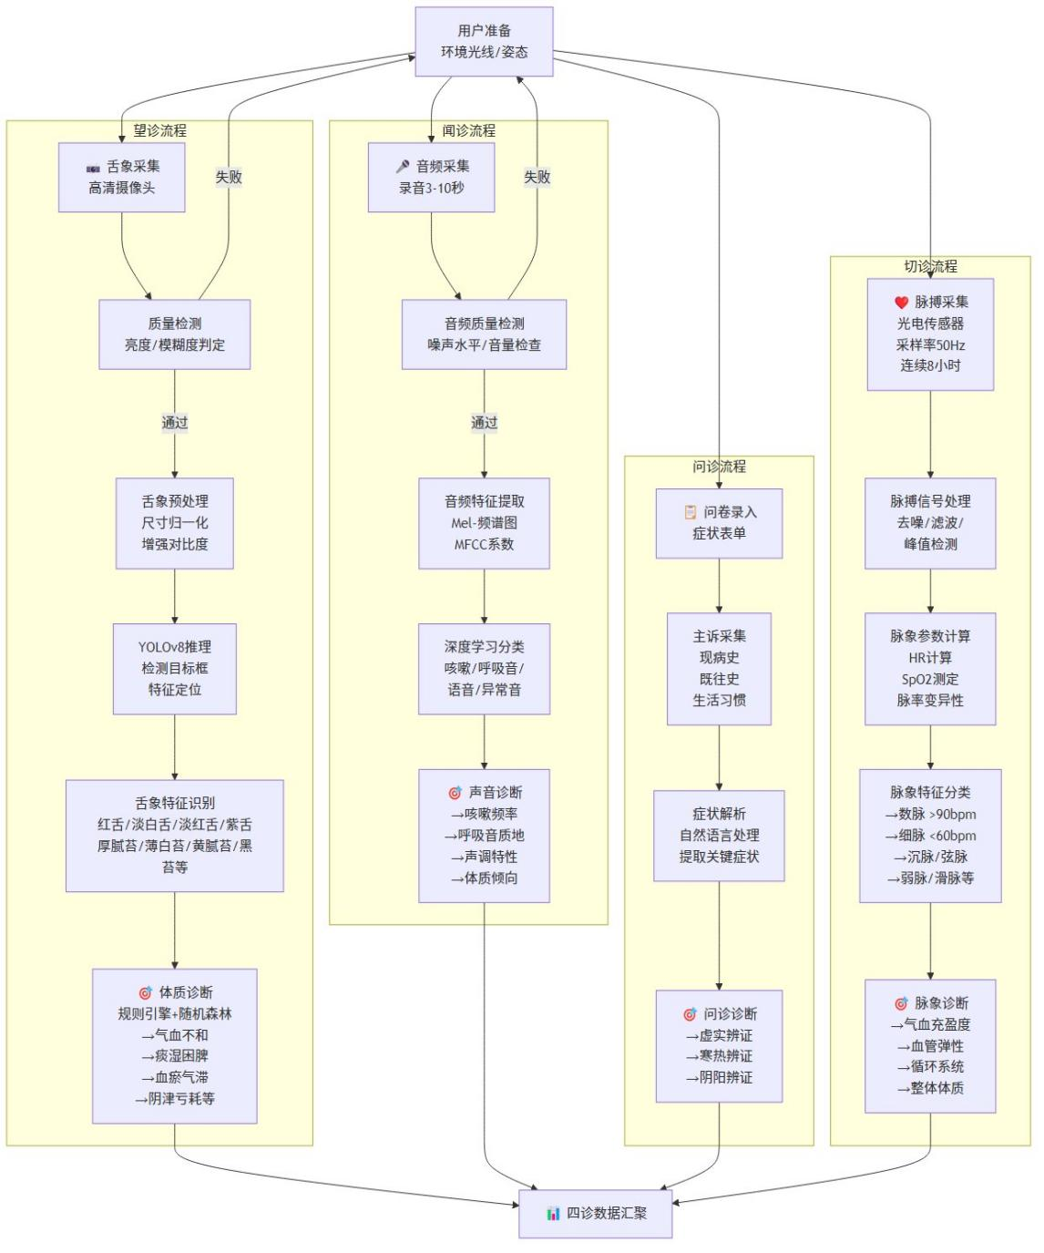
图 4 四诊智能诊断流程图

测试分析
【填写说明：通过测试与对比，论证系统的有效性，可包括验证数据的来源与规模、测试过程、分析与结论等等。各参赛队务必重视数据测试，所有对自己作品准确性、有效性、稳定性，甚至作品受欢迎的程度的宣称，都应该得到数据结果或对比实验的支持，否则评审人有理由怀疑其真实性】

作品总结

作品特色与创新点

创新点一：多模态AI四诊合参诊断框架
本作品最核心的技术创新在于构建了一套完整的“多模态AI辅助中医四诊合参诊断框架”。不同于市场上常见的单一舌诊设备或单一脉诊设备，本框架将视觉（舌象图像）、声学（发声音频）、自然语言（症状问卷）、生理信号（PPG脉搏波形）四种完全不同模态的信息，通过专门设计的特征提取算法与加权融合引擎进行综合分析，最大程度地还原了传统中医“四诊合参”的整体诊断思维，这一框架在中医AI应用场景中具有显著的差异化竞争优势。

创新点二：低成本硬件+高智能软件的协同创新
作品实现了“极低硬件成本+高质量AI算法”的创新性协同：整套硬件设备（MAX30102传感器+标准摄像头+麦克风）总成本不足500元，而系统的整体诊断能力（四诊合参+LLM报告）可与市场上成本较之高数十倍乃至数百倍的专业设备相比较；这种创新组合可使产品的目标市场从医疗相关的大型机构，扩展至中小型诊所与基层卫生机构，产品的商业潜力和社会影响力均大幅提升。

创新点三：LLM驱动的个性化中医健康报告生成
区别于传统中医智能设备仅能输出固定模板的标准化报告，本作品首创将大语言模型深度集成入中医辅助诊断系统，通过精心设计的中医专业提示词工程，引导DeepSeek等LLM模型基于患者四诊个性化数据生成高质量的定制化中医诊断报告，每份报告针对特定患者的具体四诊表现，提供个性化的体质判断、证型分析与调理方案，报告内容的深度与个性化程度远超传统固定模板方案，显著提高了产品的用户价值感和实际使用意义。

创新点四：推动中医诊断知识的数字化传承
本作品在系统设计层面为中医四诊数字化知识积累奠定了一定的基础：每次完整的四诊采集与辨证分析，在严格用户授权与数据脱敏的前提下，会将结构化的舌象特征向量、声学特征向量、问卷评分矩阵、脉搏生理参数及对应的辨证结论进行关联存储，持续构建中医四诊数字化训练数据集。这是中医传统诊断知识从“经验口传”走向“数据驱动”的重要技术路径探索，具有较为重要的学术价值与长远的商业战略意义。
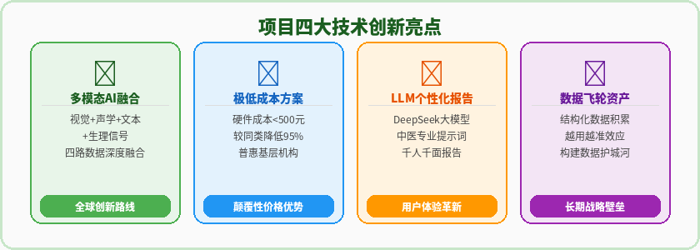
图 5 作品四大技术创新亮点

应用推广

近期推广策略——积累口碑，打造标杆
本作品在推广初期，以场景验证与品牌触达为主要目标，聚焦产品打磨与用户积累。一方面，积极对接意向合作的中医诊所、社区卫生服务中心及专业体检机构，进行系统的试用部署，通过真实临床场景下的全流程测试，验证系统的稳定性、易用性与诊断一致性，同步收集医师与用户的反馈意见，形成迭代闭环，持续优化算法模型与交互体验，打磨产品的核心竞争力；另一方面，以技术传播为抓手，系统梳理并提炼项目的技术创新点，制作功能演示视频、技术解读文档与案例展示材料，发布至专业技术平台及主流社交媒体，触达技术开发者、中医从业者及健康管理爱好者群体，为产品争取更多的展示机会与行业曝光，逐步建立初步的品牌认知与用户口碑。

中期推广策略——产品落地，拓展渠道
在该阶段以产品成熟与市场拓展为核心目标，推动项目从试点验证走向规模化落地。在产品层面，完成关键技术指标的升级迭代，将舌象识别模型的准确率提升至90%以上，同时完善用户健康档案、体质追踪与随访管理功能模块，构建全周期用户健康管理能力；完成SaaS云端平台基础架构搭建与平台上线，实现多终端数据同步与远程访问，提升产品的服务覆盖场景与用户粘性；在市场层面，依托前期试点形成的标杆用户案例，打造标准化的产品解决方案与推广素材，通过行业展会和案例分享会等形式进行集中推广，以真实场景下的应用成效建立产品口碑，形成示范效应，驱动更多医疗机构、健康管理机构等B端用户完成采购部署，逐步构建稳定的销售渠道与客户体系。

长期推广策略——平台化运营，生态化发展
本阶段主要以平台化升级与生态构建为目标，推动项目从单一产品向综合服务生态演进。在产品形态上，基于现有硬件+软件的一体化解决方案，推出云端订阅服务、数据增值服务与API开放平台，满足不同规模、不同场景客户的定制化需求；同时向医患互动服务平台演进，上线在线中医顾问对接、健康趋势分析、个性化干预方案定制等增值功能，实现从诊断服务到健康管理全链路的服务闭环，提升用户长期留存与满意度；在生态建设上，以产品沉淀的结构化中医四诊数据为核心资产，与中医药院校、科研机构、行业协会等开展深度产学研合作，共同推进模型迭代优化、标准制定与科研成果转化，构建数据与技术双重护城河；同时依托开放平台能力，对接行业上下游资源，逐步构建“技术+数据+服务”的可持续发展生态。

作品展望

促进城乡中医资源均等化
本作品将传统中医四诊辅助诊断能力，通过数字化技术“封装”于低成本硬件套件之中，打破了优质中医服务对高端设备与一线城市医疗机构的依赖。以往仅大型三甲中医院可提供的标准化辨证服务，如今能够以极低的成本部署至县级诊所、乡镇卫生院及社区卫生服务中心；结合SaaS云端订阅模式，即便是预算有限的基层机构，也可通过每月不足百元的服务成本引入AI中医辅助诊断能力，无需依赖高投入的硬件采购。这一模式从根本上打破了优质中医服务的地域壁垒，推动城乡中医药服务供给向均衡化、普惠化发展，让基层群众能更便捷地享受到标准化、规范化的中医诊疗服务。

推动中医文化的数字化传承
作品以技术手段推动中医传统智慧的数字化转型。对于中医积累数千年的辨证经验、体质理论、方药知识等核心内容，本系统通过将中医诊断逻辑进行结构化拆解、算法建模与数据沉淀，实现了传统诊疗经验的可复用、可追溯与可迭代；系统运行过程中积累的每一条结构化四诊数据，都是对中医辨证知识的数字化记录，这些数据将随着应用规模的扩大持续沉淀，成为训练更高精度、更强泛化能力的中医AI模型的宝贵资产。这一过程不仅为中医理论的现代化研究提供了数据支撑，也为中医知识的体系化传承开辟了全新路径，助力传统中医药文化在数字时代焕发出新的活力。

服务于“十五五”中医药发展规划
2026-2030年是我国实施国民经济和社会发展第十五个五年规划的关键时期，国家“十五五”规划纲要及中医药发展规划中明确提出，推动中医药数字化智能化发展，提升基层中医药服务能力，促进中医药传承创新，加强中医药标准化建设与复合型人才培养。作品通过技术手段可大幅提升中医服务的可及性与标准化水平，服务于上述目标的实现，预期帮助多家基层医疗机构引入AI中医辅助服务，为中医诊断标准化研究提供数据支持，培育复合型中医信息化人才。

参考文献
- 中华人民共和国国务院。中华人民共和国国民经济和社会发展第十五个五年规划纲要 [R]. 北京：人民出版社，2026.中国政府网
- 中华人民共和国国务院办公厅. 中医药振兴发展重大工程实施方案[R]. 国办发〔2023〕3号. 北京: 中华人民共和国国务院, 2023.
- 中华人民共和国国家卫生健康委员会. 2022年我国卫生健康事业发展统计公报[R]. 北京: 中华人民共和国国家卫生健康委员会, 2023.
- WANG Y, LIU X, ZHANG L, et al. Sound as a bell: a deep learning approach for health status classification through speech acoustic biomarkers[J]. Chinese Medicine, 2024, 19: 101.
- TEIXEIRA A R, OLIVEIRA M C, SILVA C F, et al. Vocal Acoustic Analysis - Jitter, Shimmer and HNR Parameters[J]. Procedia Technology, 2013, 9: 1112-1122.
- SHEN H, WANG Z, LI J, et al. Classification research of TCM pulse conditions based on multi-label voice analysis[J]. Journal of Traditional Chinese Medical Sciences, 2024, 11(2): 172-179.

